C/S结构用户界面设计

【实验编号】
10003809547j 图形用户界面设计
【实验学时】
8学时
【实验环境】
- 所需硬件环境为微机；
- 所需软件环境为Microsoft Visual Studio 2013
【实验内容】
设计一个小说阅读器

【关键步骤】
//书架代码
private void 书架ToolStripMenuItem_Click(object sender, EventArgs e)
{
Form1 f = new Form1();
f.Hide();
shujia s = new shujia();
s.Show();
}
//小说代码
private void label1_Click(object sender, EventArgs e)
{
chaofan s = new chaofan();
s.Show();
}
//获取电脑文件目录
private void button4_Click(object sender, EventArgs e)
{
if(folderBrowserDialog2.ShowDialog() == DialogResult.OK)
{
textBox4.Text = folderBrowserDialog2.SelectedPath;
}
}
//导入
private void 导入ToolStripMenuItem_Click(object sender, EventArgs e)
{
Form2 c = new Form2();
c.ShowDialog();
}
//导出
private void 导出ToolStripMenuItem_Click(object sender, EventArgs e)
{
daochu d = new daochu();
d.Show();
}
点击小说图片或小说名会出现出现小说具体信息（作者，目录，简介，评价）
【程序运行截图】
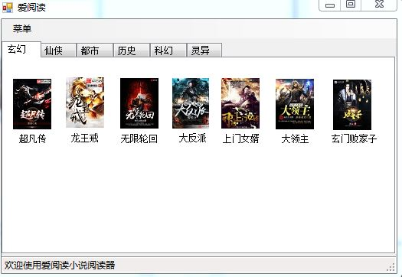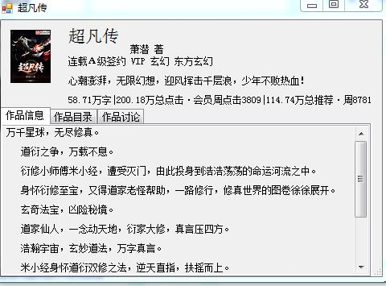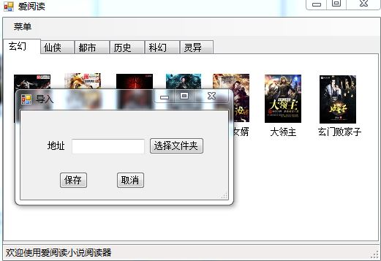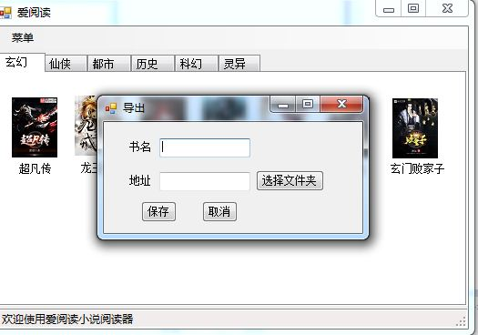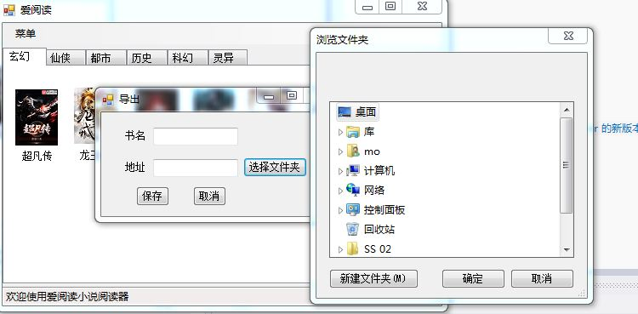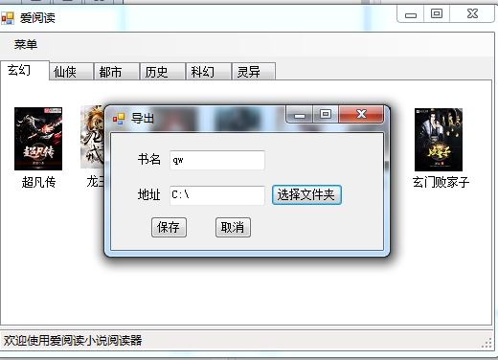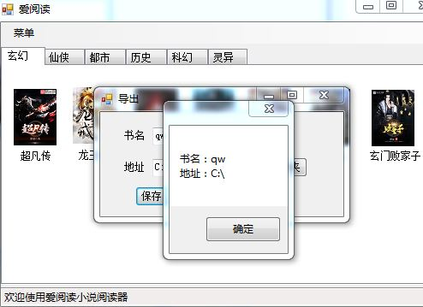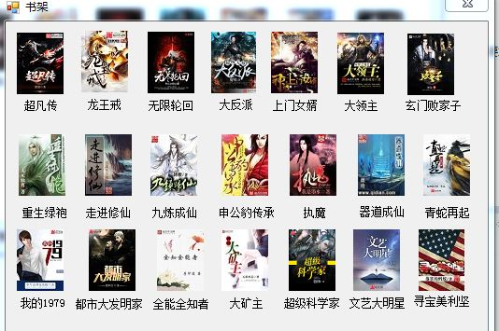

【实验体会】
经过这次的实验，让我把从课堂上学到的知识运用到了实际，使得我初步掌握了这些知识，虽然在实验的过程中遇到了很多的困难，但我觉得，我在其中学到了很多的知识，很多在课堂上没有涉及到的知识点，在实验中，你也许就会用到，那只好去查资料。这次的实验不仅使得我掌握了课堂上的知识，还使得我了解了课外的知识。

